"Дидактические игры в воспитании и обучении дошкольников»
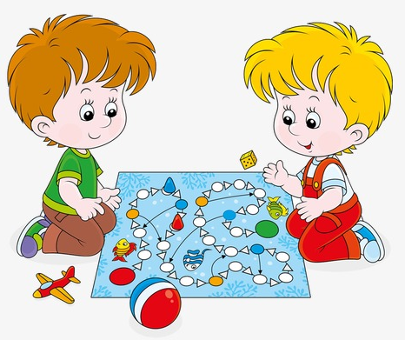
Дошкольное детство - это период игры. В этом возрасте ребенок все стремится познать через игру. Игра - это отражение детьми взрослого, реального мира. Она таит в себе большие возможности для обучения детей в дошкольном учреждении. В дидактической игре познавательные задачи соединяются с игровыми. Через игру, в частности дидактические игры, ребенок, играя, учится.
Дети подготовительной группы знают содержание многих игр и имеют опыт их проведения, сами определяют, кому начинать игру, устанавливают очередность, оценивают результат. Их радует не только процесс игры и выполнение поставленной дидактической задачи, но и само преодоление трудностей.
Самостоятельные дидактические игры положительно влияют на формирование правильных взаимоотношений между детьми. Они проявляют интерес к ходу игры, строго следят за выполнением правил играющими, дают совет, высказывают оценочные суждения.
Особенно эти моменты проявляются в играх, связанных с соревнованием. Благодаря возросшей у детей этого возраста самостоятельности в решении дидактической задачи и выполнении правил в играх повышается интерес к соревнованию и выигрышу. Эти качества особенно характерны для детей, у которых накоплен опыт дидактических игр.
Благодаря дидактическим играм у ребенка формируется самостоятельность, умение доводить начатое дело до конца, самоконтроль, дети учатся взаимодействовать в команде, у них формируется чувство взаимопомощи (игры-соревнования, настольно-печатные игры, в которых могут принимать участие несколько детей, например, «Собери картинку», «Пазлы», «Лото», «Домино» и др.), учатся достойно принимать поражение и победу в играх.
Большую ценность в развитии детей старшего дошкольного возраста представляют словесные игры (народные загадки, молчанка, запретное слово).
Если в младшем и среднем дошкольном возрасте взрослый сам принимает участие в игре и помогает детям, то в старшем возрасте при самостоятельных дидактических играх не следует чрезмерно опекать детей, а необходимо развивать у них самостоятельность, формировать усидчивость, умение тормозить свои чувства и желание подчиняться правилам игры.
Самостоятельные дидактические игры приучают детей к более быстрому темпу умственной деятельности. Игры типа «Что вам нужно» помогают лучше усвоить, какие учебные принадлежности нужны ученику 1-го класса, как их лучше хранить, как можно быстро вынуть нужные учебные пособия, готовясь к уроку математики или русского языка и т.д.
Игры типа «Расскажи», «Кто больше», «Наоборот» и др. заставляют детей думать, требуют умозаключений, сосредоточенности, выдержки, внимания и установления логических связей.
Ценность дидактических игр всецело зависит от того, как взрослый сумеет подобрать необходимые игрушки и материалы, выделить время, помочь правильно направить детей на выполнение правил и дидактической задачи, создать эмоциональную обстановку вокруг игры. В таких играх, как «Поймай мяч», «Кольцеброс», «Бильбоке», воспитывается терпение, настойчивость, сообразительность, дисциплинированность. Развивается координация движений кисти и пальцев рук. Четкий зрительный контроль за этими движениями создает предпосылки для подготовки детей к овладению письмом.
Множество игр знакомит дошкольников с трудом взрослых, дети узнают особенности той или иной профессии. Ребята совместно с педагогом могут участвовать в изготовлении дидактических игр, атрибутов к ним совместно. Следовательно, через дидактическую игру воспитывается уважение ко всякому труду, полезному для общества, утверждается стремление самим принимать в нем участие.
Интересные игры создают бодрое, радостное настроение, делают жизнь детей полной, что положительно влияет на здоровье ребенка.

